附件2：
上海电机学院网上报销预约系统
使用说明

一、概述
随着学校财务信息化建设的快速推进，与之对应信息系统也快速发展，财务信息化能有效辅助学校资财处的管理，帮助资财处提升工作效率、改进业务流程、降低人力成本。然而随着教职工报销业务的日益增多，教职工排队报销的情况日趋严重，传统手工制单的报销流程已无法满足庞大而复杂的报销业务。为了整合报销制度，加强经费管理，规范财务预算控制，本系统联合财务会计系统实现教职工财务报销预约流程和网上报销制单流程，协同教职工和资财处快捷有效的完成报销申请、审核、制单整个报销过程。
网上报销，是基于Internet的财务报销流程。在此流程下，教职工可以在任何时间、从任何地点提交财务报销申请，财务审核人员在任何时间、任何地点进行业务审批，财务制单人员对原始凭证审核无误后，自动生成记账凭证，并提供如现金、支票、汇款（同城）、电汇（异地）、进个人银行卡、内转等多个方式进行支付。
传统的报销模式：员工每次报销时，填完纸质的报销单据后，需要拿着报销单据找到项目负责人和各级领导进行审批，最终将单据拿到财务处进行审核。这种传统报销模式，单据填写效率低下，无法有效全面的掌握经费预算等信息，且财务处排队等候的情况严重。因此，随着信息化进程的推进，迫切需要建设办公管理系统，尤其是网上报销系统。网上报销系统将费用报销制度和流程固化，加强经费预算管理，符合内控要求。不仅有效降低了财务人员工作量，并提供多功能的、全方位的、现代化的经费管理系统，为教职工、财务人员和部门领导之间提供了全信息化的系统办公环境。

功能类别 | 子功能 | 功能明细
1．报销管理 | 1．1创建报销单 | 1．1．1创建日常报销单
1．报销管理 | 1．1创建报销单 | 1．1．2创建国内差旅报销单
1．报销管理 | 1．1创建报销单 | 1．1．3创建借款单
1．报销管理 | 1．2报销单查询 | 1．2．1报销单查询
2. 项目授权 | 2．1经费项目授权 | 2．1．1经费项目授权
3. 预约管理 | 3．1创建预约单 | 3．1．1创建预约单
3. 预约管理 | 3．2预约单查询 | 3．2．1预约单查询
备注：报销系统网站地址为http://cwcx.sdju.edu.cn/sfp_share/

二、创建报销单

（一）创建日常报销单
1.业务场景
教职工除了国内差旅和借款类的报销，其他所有报销都可以选择‘日常报销’业务类型。该报销类型教工选择需要报销的经费项目（可多选）后，填写需要报销的项目金额、附件数、报销项内容，如果该笔报销需要冲之前的借款，选择借款记录及冲账金额后，结算（一张报销单可选择多重结算方式），选择预约时间保存，该笔日常报销单即可完成。之后即可提交到财务处进行审核、做凭证，整个日常报销过程结束。
2.菜单路径
财务查询网站：网上报销 >> 网上报销 >> 创建报销单 >> 日常报销
3.操作步骤
A：选择经费项目
教工进入创建报销单第一个页面，会将该教工的联系方式自动带出来，同时选择需要报销的经费项目，选择业务类型后，点击下一步提示是否冲账后进入报销单详细填写
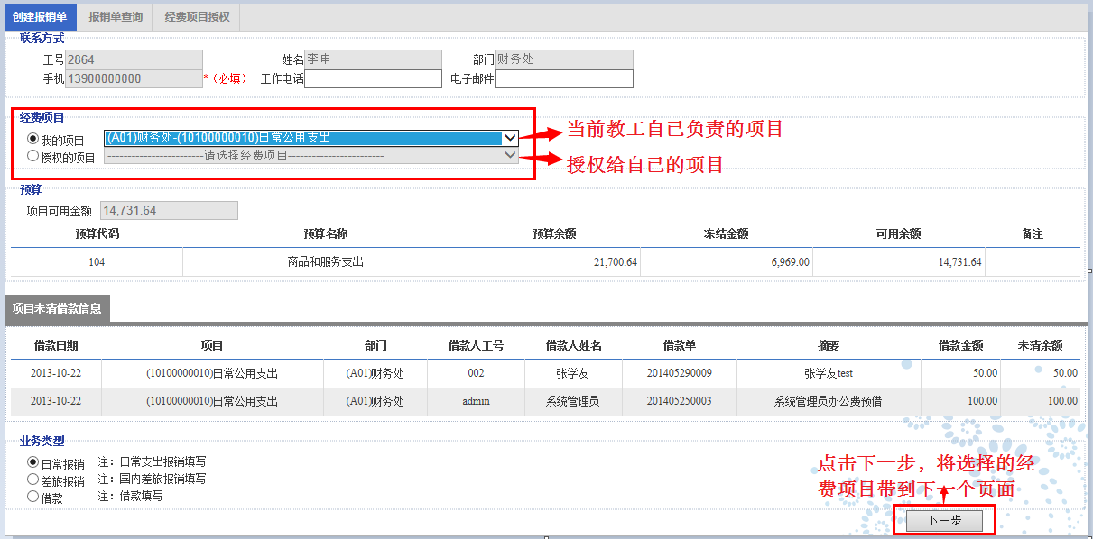

B：选择是否冲借款
选择经费项目和业务类型后，点击‘下一步’，如果有借款信息，提示是否需要冲账，如果选择冲账，则弹出借款信息供选择。
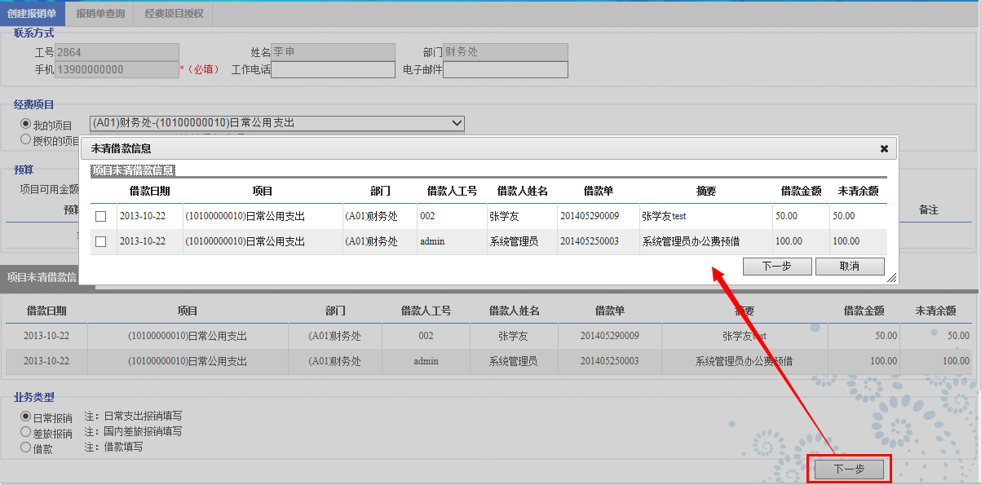

C：日常报销信息填写页面
如果有冲账信息，选择借款记录后，选择下一步，跳转到‘日常报销信息填写页面’，填写报销事由、报销金额、附件数量、报销项内容、或是冲账金额等，点击‘下一步’到结算页面。

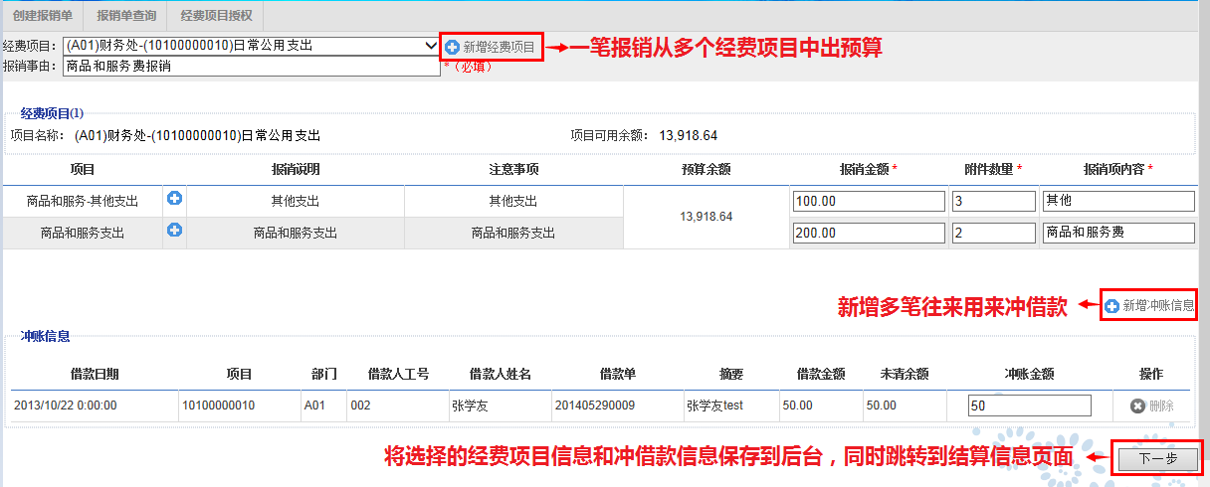

（1）经费项目：经费项目可添加多个，分开填写报销金额、附件数量、报销项内容即可。
（2）冲账信息：如需要冲借款，通过前一步选择的借款信息以外，在此选择‘+’号新增冲账信息后，填写此次实际冲账金额，即可。（实际冲账金额： 当报销总金额大于未清余额时，实际冲账金额必须等于未清余额，也就是必须全部冲掉，此种情况不能不分冲销）。
D：报销结算页面
前面填写好所有的报销信息后，在该页面进行多重组合方式结算（即结算方式可多选），结算信息分现金、支票、汇款（同城）、电汇（异地）、个人银行卡、内转等六种结算方式，根据结算金额保存结算信息后，点击下一步即可进行预约页面。
（1）现金：现金结算方式需填写现金金额信息，点击下一步即可。
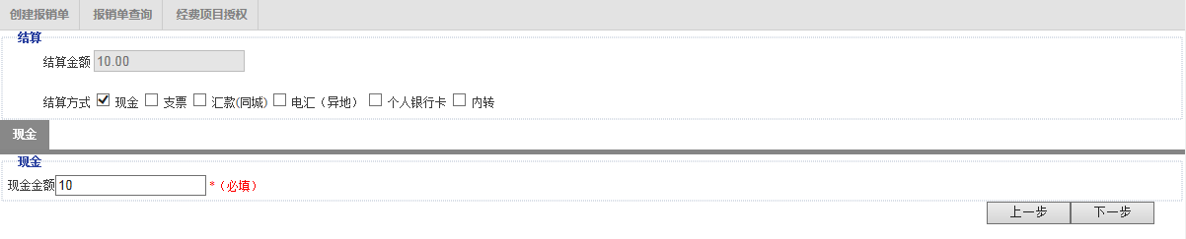

（2）支票：填写‘收款人全称’（或是选择历史记录）和支票金额，点击下一步即可。
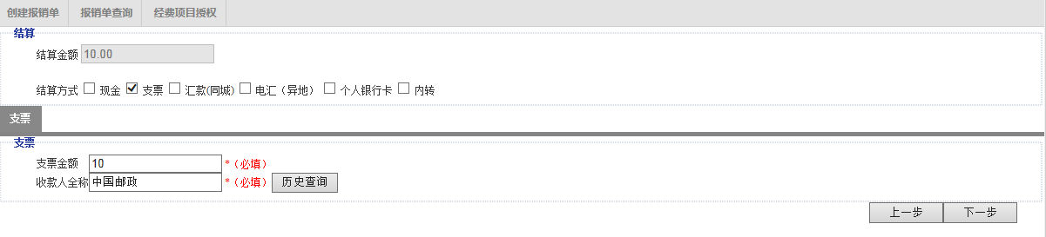

（3）汇款：填写汇款中的汇款金额、收款人全称、银行、开户行、银行账号、用途（或是选择历史记录），点击下一步即可。
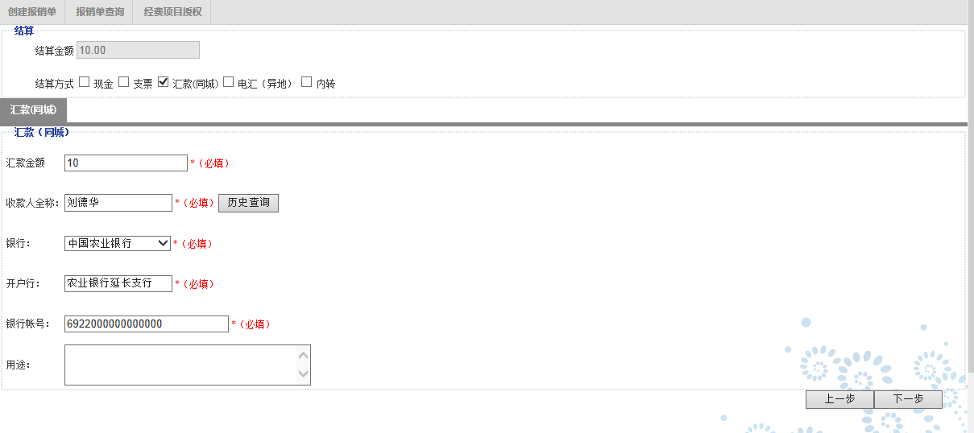

（4）电汇：填写电汇中的电汇金额、收款人全称、银行、开户行、开户行地址、银行账号、用户（或是选择历史记录），点击下一步即可。
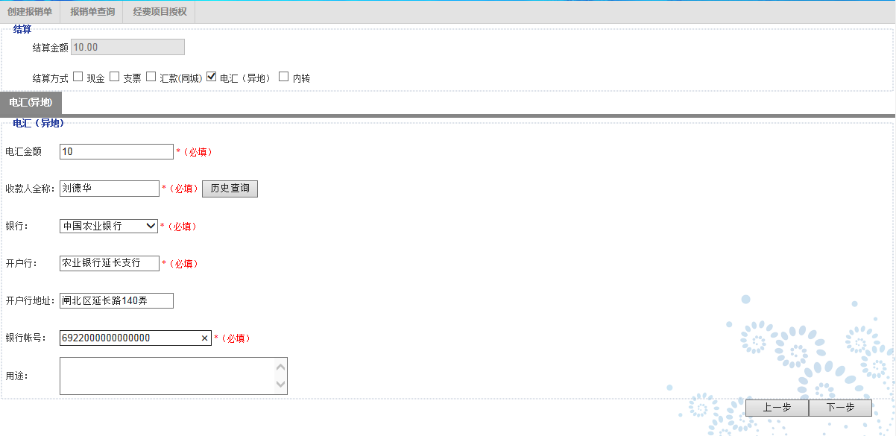

（5）个人银行卡：输入工号（可添加多个），自动跳出姓名，选择银行卡，填写金额后，点击下一步即可。（可新增多个银行卡，点击新增后，新增一行明细，输入工号后，自动跳出选择银行卡类型界面，挑选一个即可。
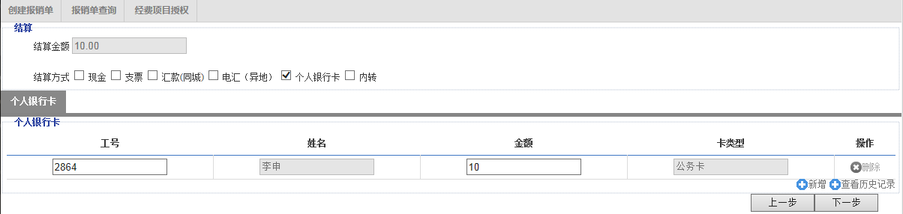

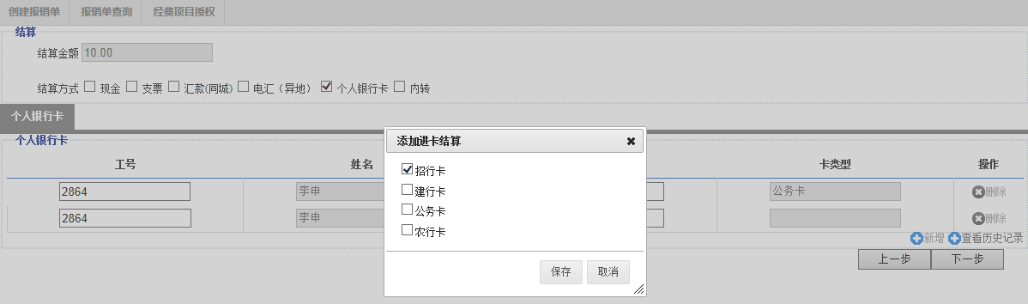

（6）内转：输入内转金额、结算点（或是选择结算点），点击下一步即可。
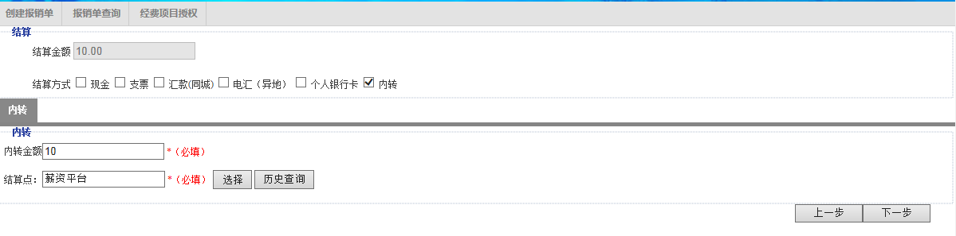

E：报销预约界面
保存完结算信息之后，提示是否预约，选择“是”以后，跳转到预约日期界面，选择一个预约日期，保存即可。预约日期的选择根据系统设置的参数，来判断可以往后预约多少天，即往后显示多少个可预约的日期（+号表示当日还可以继续预约，-号表示当日预约量已满 ，不能再接受预约）。预约成功后，界面会提示“您的报销单**已提交成功，请于**当天（或是之前（不含当天）），将报销材料提交到**校区财务处，谢谢！”
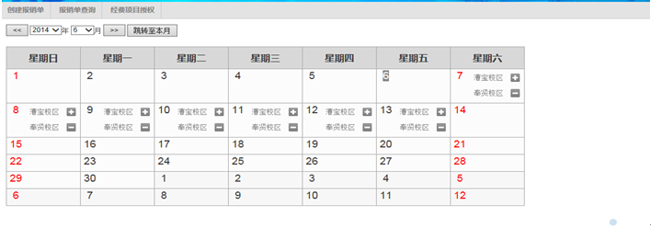

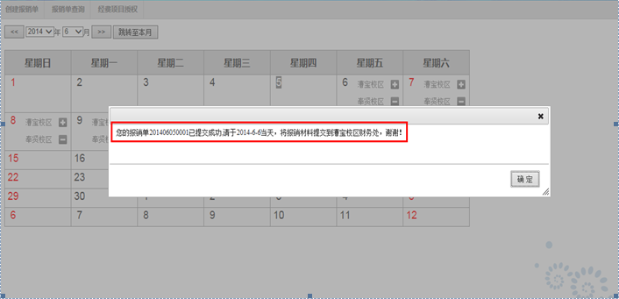

（二）创建国内差旅报销单
1.业务场景
教职工国内出差后需要报销时，需要选择‘差旅报销’业务类型。该报销类型教工选择需要报销的经费项目（可多选）后，跳转到差旅报销详细信息填写界面（注： 详细界面需要填写出差人信息、出差时间地点明细、车费、伙食费、住宿费、其他费用、附件数量、报销事由），如果该笔报销需要冲之前的借款，选择借款记录及冲账金额后，结算，选择预约时间保存，该笔日常报销单即可完成。之后即可提交到财务处进行审核、做凭证，整个日常报销过程结束。
2.菜单路径
财务查询网站：网上报销 >> 网上报销 >> 创建报销单 >> 差旅报销
3. 操作步骤
A：选择经费项目
B：选择是否借款
C：国内差旅报销信息填写页面
如果有冲账信息，选择借款记录后，选择下一步，跳转到“国内差旅报销信息填写页面”，填写报销事由、经费卡的报销项内容、出差事由以及出差人明细信息（可添加多个出差人）、附件单数、情况说明（有则填写）、或是冲账金额等，点击“下一步”到结算页面。
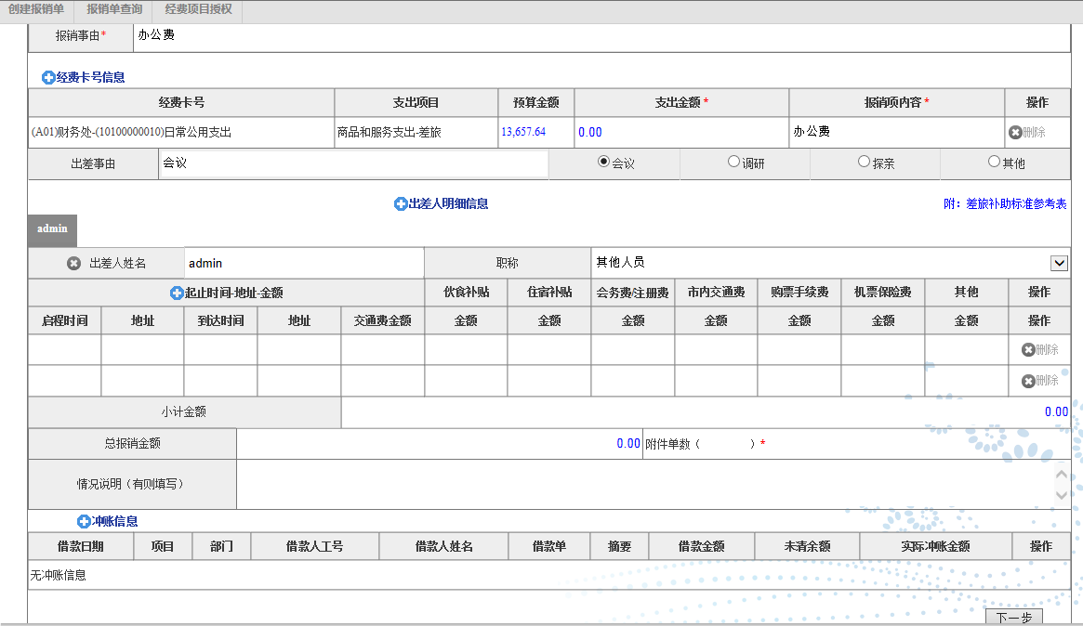

（1）经费卡号信息：默认带出第一个页面选择的经费项目，也可以选择‘+’号的添加按钮，添加多个经
费卡（也可删除），支出金额会根据下面的报销总金额自动带出，也可以修改，报销人手动填写‘报销项内容’。
（2）出差人明细信息：填写出差人姓名，选择职称，填写列表上所有的明细信息及所有的金额，也可以选择‘+’号的添加按钮，添加多个出差人明细信息（也可删除）。
（3）冲账信息：如需要冲借款，通过前一步选择的借款信息以外，在此选择‘+’号新增冲账信息后，填写此次实际冲账金额，即可。（实际冲账金额： 当报销总金额大于未清余额时，实际冲账金额必须等于未清余额，也就是必须全部冲掉，此种情况不能不分冲销）。
D：报销结算页面
E：报销预约界面

（三）创建借款单
1.业务场景
教职工根据财务制度和实际工作需要向财务处预支报销款，因此需要走一个借款流程。只需选择经费项目，选择借款类型，填写借款金额、报销项内容、结算类型等，选择预约日期后即可提交到财务进行审核后做凭证。
2.菜单路径
财务查询网站：网上报销 >> 网上报销 >> 创建报销单 >> 借款报销
3.操作步骤
A：选择经费项目
B：借款信息填写页面
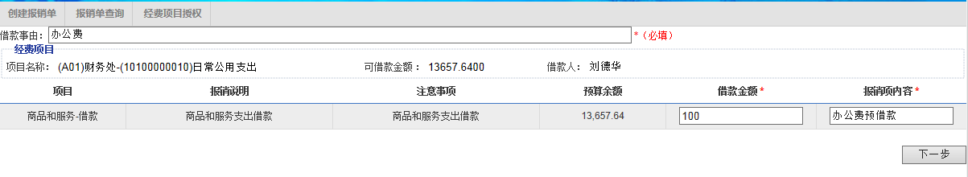

C：借款结算页面
D：借款预约界面

三、报销单查询
1.业务场景
教职工填写完报销单后，可以在此页面查询自己所有的报销单，该页面提供“提交”、“修改”、“删除”、“打印”等功能，根据这个页面教职工可以查询自己提交的报销单的处理情况和进度。
2.菜单路径
财务查询网站：网上报销 >> 网上报销 >> 报销单查询
3.操作步骤
教职工通过个人自助平台进入到报销填报界面：
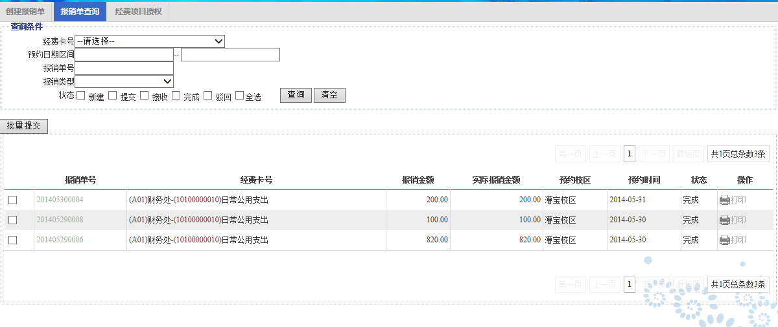

（1）查询：根据组合查询条件，过滤下面的列表。组合条件包括本人可报销的经费卡、预约日期区间（日期控件）、报销单号、报销类型（日常报销、差旅报销、借款）、状态（多选）。
- 清空：清空组合查询条件。
（3）批量提交：勾选列表上的报销单，点击“批量提交”将选中的报销单批次提交，勾选预约日期后完成 提交过程。
a.提交：点击列表上的“提交”按钮，将选中的报销单提交后，勾选预约日期后完成提交过程。
b.修改：点击列表上的“修改”按钮，跳转到报销单详细信息填写页面，修改信息后结算，也可重新选择预约日期最后保存即可。
c.删除：点击列表上的“删除”按钮，提示是否删除，确定删除后，即可前台后台删除该报销单。
d.打印：点击列表上的“打印”按钮，即可浏览报销单全部信息，然后连接打印机后将信息打印出来。

四、经费项目授权
1.业务场景
项目负责人希望将自己负责的某个项目授权给其他教工帮助自己报销，这样就需要提供一个平台让项目负责人可以自己选择教工然后将报销的经费项目授权给他（她），授权过程中，可以选择授权的有效期，授权成功后，被授权的教工进入到报销界面时，则可以选择授权的项目进行报销。
2.菜单路径
财务查询网站：网上报销 >> 网上报销 >> 经费项目授权
3.操作步骤
教职工通过个人自助平台进入到经费项目授权界面：
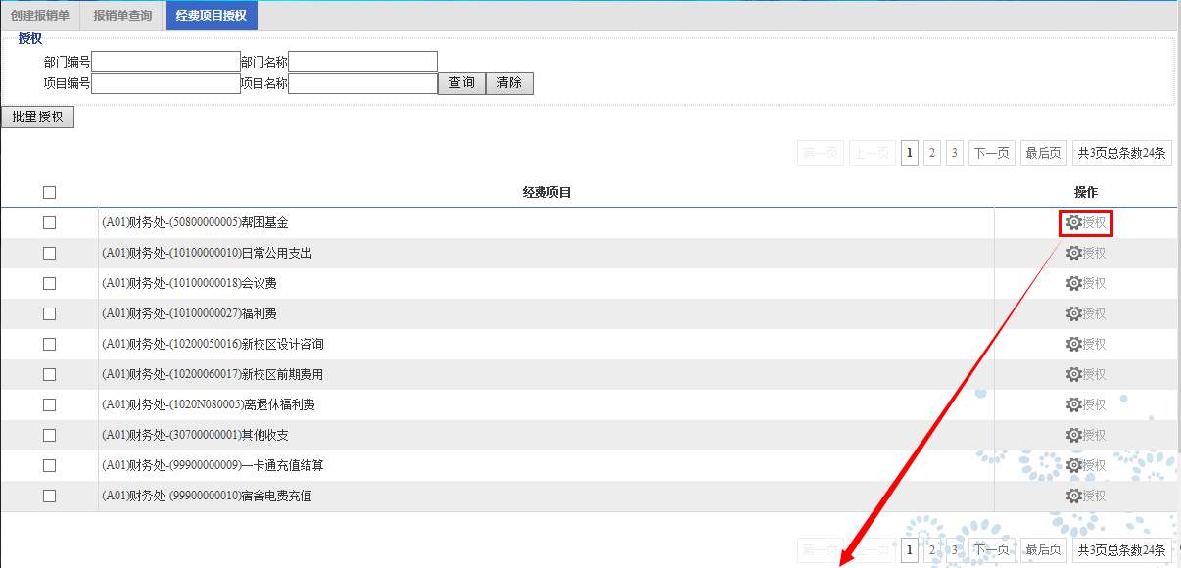

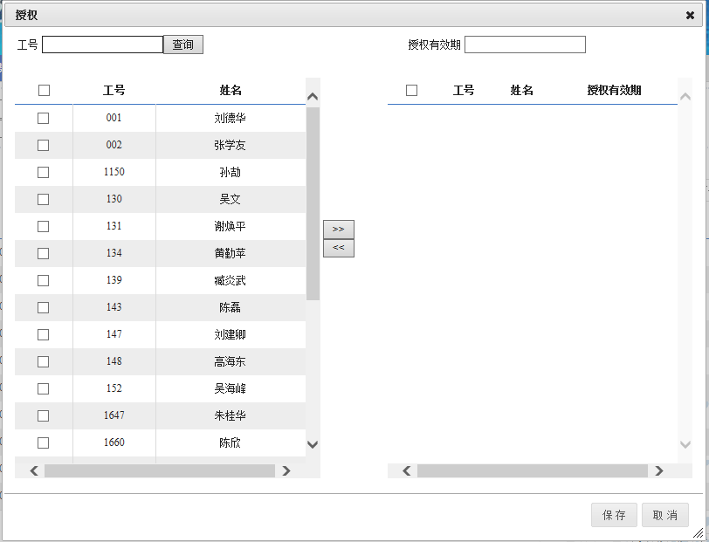

4.查询：根据组合查询条件，过滤下面的列表。组合条件包括部门编号、部门名称、项目编号、项目名称。
5.清空：清空组合查询条件。
6.授权：勾选列表上的经费项目，点击“授权”跳转到授权弹出页面。授权页面选择完授权人，选择授权有效期，保存即可。
7.批量授权：批量勾选经费项目，然后跳转倒是授权弹出页面，同样选择完授权人，选择授权有效期，保存则可批量授权。
五、创建预约单
1.业务场景
教职工通过填写简单的报销单和附件数量，预约报销日期后，按照预约的日期去财务处手工填写报销单进行线下报销。因为本系统控制了每天的预约量，所以通过预约单的流程，也能大概解决部分财务处报销排队的问题。
2.菜单路径
财务查询网站：网上报销 >> 网上报销 >> 创建预约单
3.操作步骤
A：选择预约日期
在日历界面选择一个预约日期，该预约日期的选择根据系统设置的参数，来判断可以往后预约多少天，即往后显示多少个可预约的日期。（+号表示当日还可以继续预约，-号表示当日预约量已满 ，不能再接受预约）
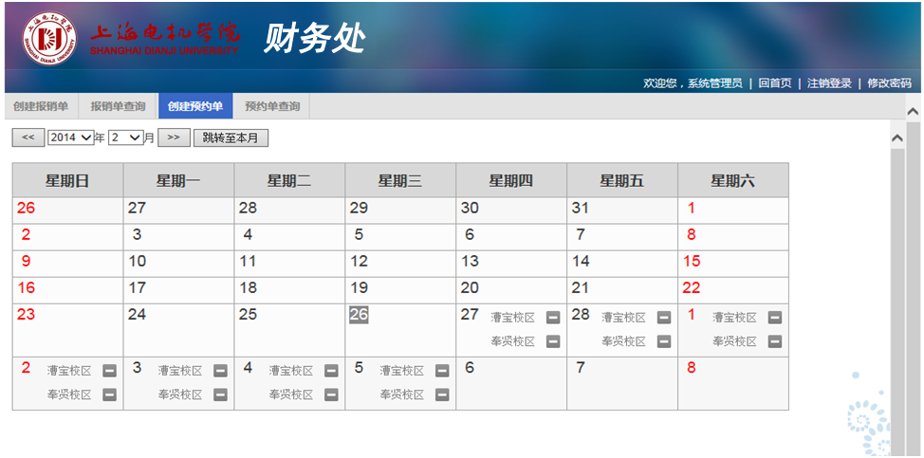
B：填写预约单
选择完预约日期后，跳转到预约单填报页面，选择业务类型和预约类型，填写报销单和附件数量（必填），填写代理人工号或学号（不必填），保存即可。保存好的预约单提交到财务进行审核，审核通过后报销人即可按自己选择的预约日期去财务处报销。

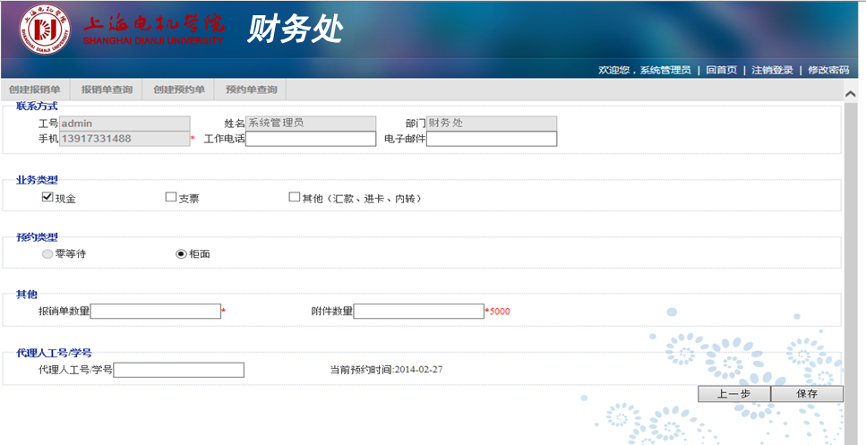
六、预约单查询
1.业务场景
教职工填写完预约单后，可以在此页面查询自己所有的预约单，该页面提供“删除”、“打印”等功能，根据这个页面教职工可以查询自己提交的预约单的处理情况和进度。
2.菜单路径
财务查询网站：网上报销 >> 网上报销 >> 预约单查询
3.操作步骤
教职工通过个人自助平台进入到报销填报界面：

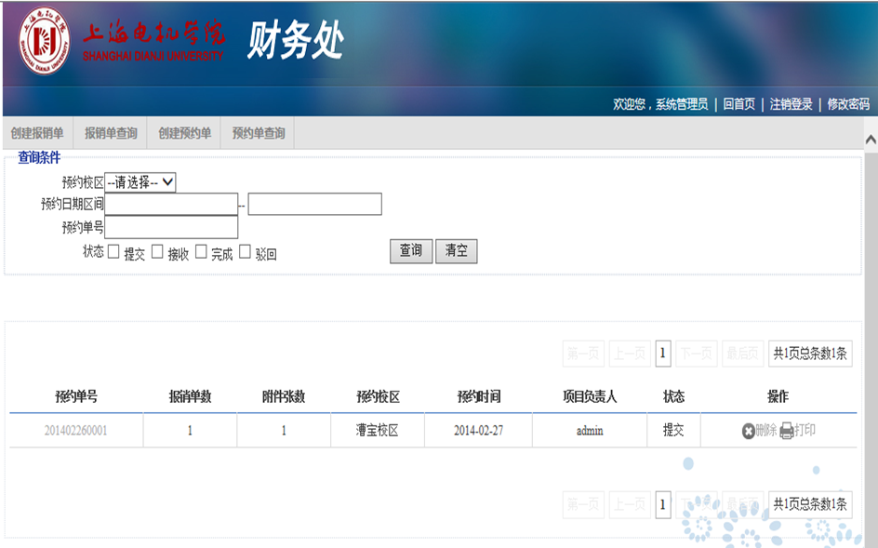

（1）删除：点击列表上的删除按钮，提示是否删除，确定删除后，即可前台后台删除该预约单。
（2）打印：点击列表上的打印按钮，即可浏览预约单全部信息，然后连接打印机后将信息打印出来。

资产财务处
2015年9月17日

